Jass-Grundlagen "Schieber"

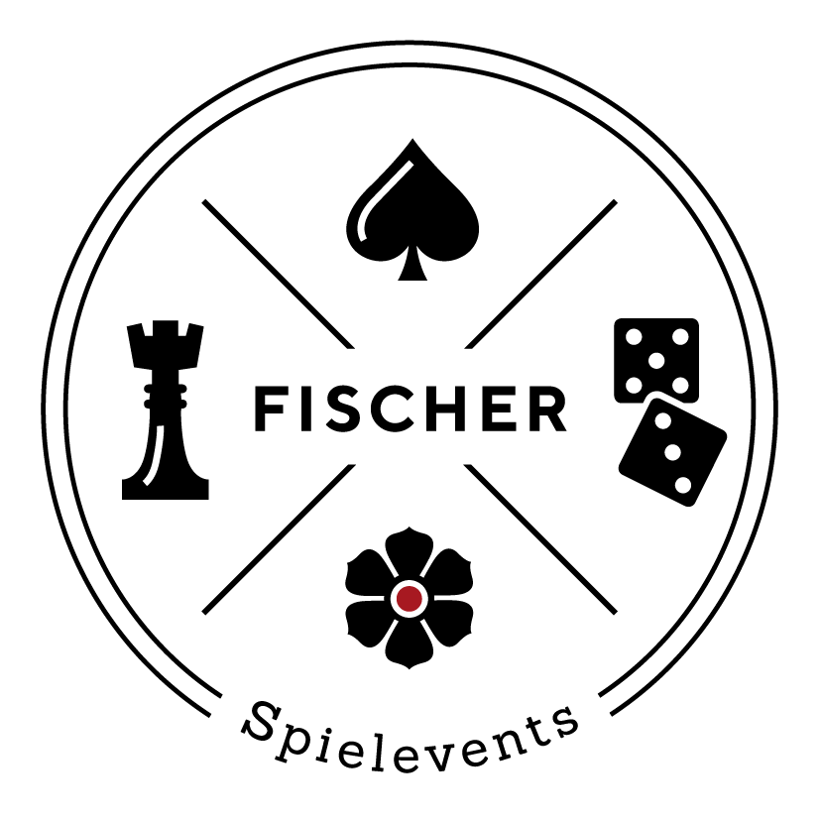

Workshops, Teamevents und Kurse

Heinrichstrasse 267e, 8005 Zürich, info@fischer-spielevents.ch, +41 43 534 86 09
www.fischer-spielevents.ch

Immer gültige Regeln beim Schieber:

- Der erste Kartengeber wird per Abheben erkoren, meist mit «höher gibt, Ass befiehlt». Er gibt die Karten jeweils im 3er-Paket gegen den Uhrzeigersinn aus (nach rechts).
- Der Spieler rechts vom Kartengeber bestimmt den Trumpf (Vorhand®) oder schiebt zum Partner, welcher dann den Trumpf bestimmt. Es darf nicht zurückgeschoben werden.
- Der Spieler rechts vom Kartengeber fängt an, auch wenn er geschoben hat.
- Wer eine Karte der ausgespielten Farbe besitzt, muss farben® oder einen Trumpf spielen. Die Ausnahme ist der Trumpf-Bauer.
- Wer keine Karte der ausgespielten Farbe hat, darf irgendeine Karte spielen.
- Es darf jederzeit ein Trumpf gespielt werden, anstatt Farbe zu bekennen. (Untertrumpfen® jedoch nur, wenn man nur noch Trümpfe hat).
- Jener Spieler, der den vorherigen Stich machte, spielt die nächste Karte aus.
- Der Kartengeber wechselt rechts im Kreis herum.
- Gewonnen hat das Team, welches sich zuerst bedankt. Dies kann innerhalb einer Spielrunde geschehen. Bedankt sich jedoch ein Team zu früh, d.h. die erforderte Punktzahl ist noch nicht erreicht, gewinnt das andere Team.

Verbreitetes Regelspiel (Spiel mit Einfach, Doppelt, Dreifach):

Sieg bei 2'500 bedankt (2 Striche), Bergpreis 1'500 (1 Strich), Match (1 Strich), Schneider® (1 Strich)
Rose/Herz, Eicheln/Ecke Einfach
Schellen/Schaufel, Schilten/Kreuz Doppelt
Oben-Herab↓, Unten-Herauf↑ Dreifach

Hilfe zur Trumpfbestimmung bei dem Verbreiteten Regelspiel ansonsten schieben
- Einfach nur bei Sieben sicheren Stichen und mehr, teilweise bei 2-Färber®
- Doppelt bei Bube + drei weiteren Trümpfen
- Doppelt bei 9er + vier weiteren Trümpfen
- Doppelt bei Bube + 9er + eine weitere + gute Handkarten®
- Dreifach (↓↑) ab fünf sicheren Stichen
- Dreifach (↓↑) ab drei Assen oder drei 6er

Entscheidung wenn geschoben wurde man darf nicht zurückschieben
- Einfach wenn man sonst nichts hat
- Doppelt bei Bube + zwei weiteren Trümpfen
- Doppelt bei 9er + drei weiteren Trümpfen
- Dreifach (↓↑) wenn man 3 Farben gedeckt® hat
- Dreifach (↓↑) wenn man 2 Farben gedeckt® hat und bei einer dieser Farben drei weitere sichere Stiche hat

Turnierregeln:

Die Turnierregeln können variieren, aber meist zählt alles einfach und ohne Weisen. Zudem zählt der Match nur 157 Punkte.

Hilfe zur Trumpfbestimmung bei «alles einfach und ohne Weisen» ansonsten schieben
- Bube + drei weitere Trümpfe
- 9er + vier weitere Trümpfe
- Bube + 9er + ein weiterer Trumpf + ein Ass
- Oben-Herab↓, Unten-Herauf↑ ab sechs sicheren Stichen

Entscheidung wenn geschoben wurde man darf nicht zurückschieben
- Generell jene Farbe, von der man am meisten Karten hat.
- Generell jene Farbe, von der man den Buben hat.
- Generell eher weniger Oben-Herab↓ und Unten-Herauf↑ (im Vergleich zum Verbreiteten Regelspiel).

Grundsätze für den Schieber
- Vermeide Zwiespalt indem kurz vor dem Spiel abgemacht wird, welche Spielweise gespielt wird, wie die Weisregeln sind und spreche Dich mit dem Partner bezüglich dem Zusammenspiel ab.
- Es geht um Anziehen® und Verwerfen®. Man zieht seine starke Farbe an, wenn man als erster Spieler ausspielen kann. Man verwirft, wenn man nicht mehr farben® kann.
- Merke Dir, wie viele Trümpfe gespielt wurden.
- Merke Dir die erste Farbe, welche Dein Partner anzieht und spiele diese Farbe an.
- Merke Dir die erste Farbe, welcher Dein Partner verwirft und spiele diese Farbe nicht an.

Tipp bei Trumpf: Meist ist es am besten, den höchsten Trumpf auszuspielen, wenn man im Team ist, welches den Trumpf festgelegt hat. Man möchte die Trümpfe des Gegners draussen haben. Wichtig ist, dass man immer weiss, wie viele Trümpfe noch im Spiel sind und man abschätzt, wo jene noch sein könnten.
Tipp bei ↑↓: Spiele am Anfang nicht gleich alle deine Böcke®. Wenn Du genug Karten von einer Farbe hast, spiele diese aus und hol dir die Stiche. Ansonsten ist es bei den ersten Stichen von Vorteil, möglichst viele Farben noch abgedeckt zu haben, da die letzten Stiche meist mehr Punkte ergeben.
Tipp bei ↑↓: Spiele am Anfang das Ass (oder die 6 bei ↑) nur aus, wenn Du selbst den König (oder die 7) hast oder die entsprechende Karte suchst. (Bsp.↓ Mit Ass, Ober, Under, 8 sollte man den König suchen und das Ass ausspielen). Spiele ansonsten eine tiefe Karte der Farbe, bei welcher Du das Ass hast (Bsp.↓ Bei Ass, 9, 8, 7 fange mit der 7 an).
Tipp bei ↑↓: Spielt dein Partner mit der ersten Karte ein Ass (oder die 6 bei ↑) aus, gib ihm den König (oder die 7), damit er auf seiner starken Farbe weiterspielen kann.

Wert der Karten zum Stechen und Zählen

Für einen Stich gilt: ein Trumpf ist immer höher, als alle anderen Karten – ausser ein höherer Trumpf.
(Beim Unten-Herauf↑ ist die Stärke der Karten zum Stechen genau umgekehrt; zum Zählen die 6 und das Ass vertauscht, während die restlichen Karten gleich gezählt werden.)
Trumpf-Bauer (Buur) = 20
Trumpf-9 (Nell) = 14
Ass (beim Unten-Herauf = 0) = 11
König = 4
Ober, Dame = 3
Under, Bube, Junge, Bauer = 2
10, Banner = 10
9 = 0
8 (beim Unten-Herauf↑ oder Oben-Herab↓ = 8) = 0
7 = 0
6 (beim Unten-Herauf↑ = 11) = 0
Letzter Stich = 5
Total = 157
Ein Match (alle Stiche in einem Spiel) = 257 (ausser bei Turnierregeln)

Weisen

Der Weis muss immer gleich mit der ersten Karte angekündigt werden.
Dabei gilt, dass mehrere Weise von einer Person oder im selben Team gewiesen werden können. Auch Kreuz-Weise® gelten. Es können aber nicht beide Teams weisen. Sollten mehrere Spieler einen Weis haben, kann nur das Team seine Weise aufschreiben, welches den höchsten Weis besitzt.
9-Blatt = neun nacheinander der gleichen Farbe = 300 (bei manchen nur 100)
8-Blatt = acht nacheinander der gleichen Farbe = 250 (bei manchen nur 100)
7-Blatt = sieben nacheinander der gleichen Farbe = 200 (bei manchen nur 100)
4 Under, Bube, Junge, Bauer = 200
6-Blatt = sechs nacheinander der gleichen Farbe = 150 (bei manchen nur 100)
4-9er = 150
5-Blatt = fünf nacheinander der gleichen Farbe = 100
4 gleiche Karten generell = 100
4-Blatt = vier nacheinander der gleichen Farbe = 50
3-Blatt = drei nacheinander der gleichen Farbe = 20

Spezialregel für Stöck: Kann auch, falls das Gegenteam einen höheren Weis gehabt hat, gewiesen werden, aber muss beim Spielen der zweiten Karte gesagt werden und darf weder vorher noch nachher gewiesen werden.
Stöck = Ober (Dame) + König des Trumpfes = 20

Spezialregel für Stöck: Die Stöck können auch gewiesen werden, falls das Gegenteam einen höheren Weis gehabt hat, aber der Weis darf erst beim Spielen der zweiten Karte gesagt werden und darf weder vorher noch nachher gewiesen werden.
Stöck = Ober (Dame) + König des Trumpfes = 20

®Vokabular:

2-Färber = Man hält selbst nur Karten von zwei Farben in den Händen.
Anziehen = Wenn man selbst ausspielen kann, spielt man eine Karte seiner starken Farbe und zeigt so dem Partner, dass man bei dieser Farbe stark ist und jene anzieht. Gegenteil von Verwerfen
Ausspielen = Jener Spieler, welcher als erster eine Karte legen kann, spielt aus. Alle anderen müssen dann diese Farbe oder einen Trumpf spielen.
Bergpreis = Wenn um Striche gespielt wird, sollte der Bergpreis auch einen Strich ergeben. Jener wird bei 1'500 Punkten erreicht.
Bock = Karte, die sicher den Stich macht.
Farben = Hat man eine angespielte Farbe in der Hand, muss man dieselbe Farbe legen oder einen Trumpf spielen.
Farbe decken = Wenn man noch die höchste sich im Spiel befindende Karte einer Farbe oder die zweithöchste mit einer zusätzlichen oder die dritthöchste mit zwei zusätzlichen hat (Bsp: Bei ↑ hat man eine 6 von Rosen; eine 7 und eine weitere von Eicheln; eine 8 und zwei weitere von Schilten, so hat man alle diese drei Farben bei einem Unten-Herauf↑ gedeckt).
Handkarten = Jene Karten, die man selbst hat. Wird meist mit «guten Handkarten» benutzt, was dann bedeutet, dass man einige hohe Karten wie Ass oder Könige hat.
Kreuzweis = Hat man vier gleiche Karten (Bsp. vier 8-er) und noch ein Dreiblatt mit einer 8 (Bsp. 7,8,9 einer Farbe), können beide Weise geschrieben werden (hier 100 Punkte für die vier 8er und 20 Punkte für 7,8,9 multipliziert mit dem angesagten Spielmultiplikator).
Schneider = Den Gegner hat man im Schneider (1 Strich), wenn man selbst die 2'500 und der Gegner noch keine 1'250 erreicht hat. Das angefangene Spiel muss dabei zu Ende gespielt werden.
Untertrumpfen = Falls nicht Trumpf ausgespielt wurde, und danach der zweite oder dritte Spieler einen Trumpf legte, und man dann selbst einen niedrigeren Trumpf spielt. Beim Schieber ist dies nur erlaubt, wenn man nur noch Trümpfe in der Hand hat.
Verwerfen = Kann man nicht farben, sollte man seine schlechteste Farbe spielen. Dies zeigt dem Partner, welche Farbe man nicht möchte. Gegenteil von Anziehen
Vorhand = Jener Spieler, der rechts vom Kartengeber ist und entweder Trumpf bestimmt oder schiebt.

